Как избежать нарушений земельного законодательства?

Государственный земельный надзор Росреестра направлен на предупреждение, выявление и пресечение нарушений требований земельного законодательства. Государство установило в отношении земельных ресурсов охранные меры, которые касаются без исключения всех собственников и пользователей участков. Однако о своих обязанностях знают далеко не все собственники, и иногда даже не догадываются, что нарушают закон.
В этом материале подробно расскажем, какие нарушения земельного законодательства являются самыми распространенными, и что нужно знать, чтобы их избежать.
Каким образом проводятся проверки?
Инспекторы Росреестра по использованию и охране земель могут самостоятельно выезжать на местность для проведения проверок или осуществлять мероприятия удаленно с помощью средств дистанционного зондирования Земли – беспилотных летательных аппаратов. Благодаря этому специалисты обследуют выбранную территорию комплексно для определения: используются ли земли в соответствии с требованиями закона, есть ли нарушения, а если да, то что является их причиной.
В частности, причинами нарушений могут являться не умышленные действия правообладателей, а ошибки кадастровых инженеров, которые требуют устранения.
Соблюдать законодательство обязаны все, поэтому инспекторы проверяют физических и юридических лиц, а также индивидуальных предпринимателей.
Контрольные мероприятия бывают плановые и внеплановые. Плановые – проводятся в соответствии с ежегодными планами, утвержденными территориальными органами Росреестра после согласования с органами прокуратуры. Периодичность проведения плановых контрольных мероприятий определяется категорией риска, к которой отнесен земельный участок. Для земельных участков, отнесенных к категории среднего риска плановые проверки проводятся не чаще 1 раза в 3 года и не реже чем один раз в 6 лет; для земельных участков, отнесенных к категории умеренного риска, - не чаще чем 1 раз в 5 лет и не реже чем один раз в 6 лет. Для земельных участков, отнесенных к категории низкого риска и для земельных участков не вошедших в перечень земельных участков, отнесенных к категории среднего или умеренного риска, плановые контрольные (надзорные) мероприятия не проводятся.
Внеплановые проверки проводятся в случаях:
- получения от органов государственной власти, органов местного самоуправления, юридических лиц или граждан документов и иных доказательств, свидетельствующих о причинении вреда (ущерба) или об угрозе причинения вреда (ущерба) охраняемым законом ценностям;
- выявления индикаторов риска нарушения обязательных требований;
- поручения Президента Российской Федерации, Правительства Российской Федерации или требование прокурора о проведении контрольного (надзорного) мероприятия;
- наступления срока исполнения предписания об устранении выявленного нарушения земельного законодательства.
Росреестр в числе первых федеральных органов исполнительной власти внедрил риск-ориентированный подход как при планировании проверок, так и при принятии решений о проведении внеплановых проверок. То есть для проверок выбираются только те территории, где высок риск возникновения нарушений. При этом проверки участков, на которых нет нарушений, максимально сокращаются.
Какие бывают виды нарушений и за что могут оштрафовать владельцев земельных участков?
К самым распространенным нарушениям земельного законодательства относятся:
-самовольное занятие земельного участка (так называемые, самозахваты, или использование чужой земли без предусмотренных законом оснований)
- нецелевое использование земель, то есть использование участка не в соответствии с установленными для него целевым назначением и (или) видом разрешенного использования. Например, земельный участок имеет вид разрешенного использования «личное подсобное хозяйство», но на земельном участке собственник открыл магазин – это нарушение.
- неиспользование земель, предназначенных для жилищного или иного строительства, садоводства, огородничества, то есть если такие земельные участки не используется в течение установленного законодательством срока. Заброшенные участки создают угрозу стихийных свалок, зарастания сорной травой и пожаров, что приводит к негативным последствиям для собственников соседних участков.
По результатам проведения контрольных (надзорных) мероприятий инспекторы составляют акты. В случае выявления нарушений после проведения проверки нарушителю выдаются предписания об устранении выявленных нарушений с указанием сроков их устранения. Инспектором после проведения контрольного (надзорного) мероприятия и в случае выявления нарушения может быть составлен протокол об административном правонарушении.
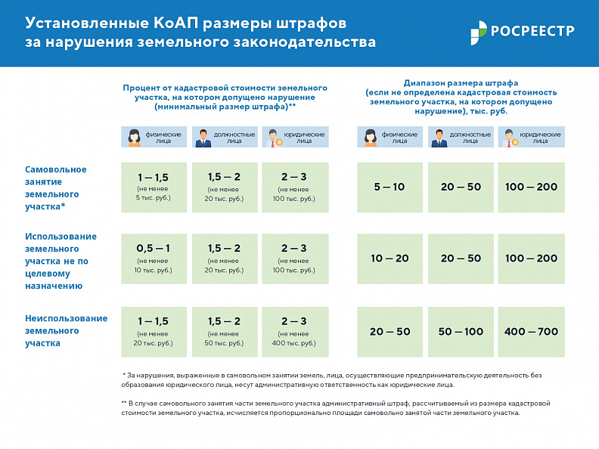
Размер штрафа зависит от вида нарушения, кадастровой стоимости земельного участка, на котором оно допущено, а также от того, кто его допустил: юридическое лицо, физическое лицо или должностное. Если кадастровая стоимость такого земельного участка не определена, Кодекс Российской Федерации об административных правонарушениях (КоАП) устанавливает минимальную и максимальную сумму штрафа.
В предписании об устранении нарушения указывается срок, в течение которого необходимо устранить выявленное нарушение, а также способы его устранения.
Правонарушитель имеет право до истечения срока устранения нарушения направить в территориальный орган Росреестра, который проводил проверку, информацию об устранении нарушения. Поступившая информация об устранении нарушения должна быть рассмотрена должностным лицом Росреестра, а также должен быть сделан вывод об устранении или неустранении нарушения.
После истечения указанного в предписании срока, если от лица, которому выдано предписание, не поступила информация об устранении нарушения, или если поступившей информации недостаточно для установления факта устранения нарушения, проводится повторная проверка. Если в ходе повторной проверки нарушения не устранены, то уполномоченное должностное лицо Росреестра выдает нарушителю новое предписание об устранении нарушения земельного законодательства. При этом возбуждается дело об административном правонарушении, предусмотренном частью 25 или частью 26 статьи 19.5 КоАП РФ.
Кроме того, территориальный орган Росреестра в течение 30 дней с момента выявления факта неустранения нарушения уведомляет об этом орган государственной власти или орган местного самоуправления. По законодательству они могут обратиться в суд с требованием о понуждении правонарушителя устранить нарушение требований законодательства, если оно допущено на землях, находящихся в государственной или муниципальной собственности.
Также за правонарушения, связанные с неиспользованием земельного участка по целевому назначению или использовании земельного участка не в соответствии с установленным для него целевым назначением или видом разрешенного использования, земельный участок может быть изъят у правообладателя.
В каком случае земельный участок может быть изъят?
Нужно понимать, что главная цель земельного надзора – профилактика и устранение нарушений требований законодательства. Изъятие земельных участков является исключительной мерой и возможно лишь по решению суда в том случае, если собственник не исполнил предписание об устранении нарушения.
ВАЖНО! Процедура принудительного изъятия проводится только при отказе (уклонении) устранить выявленное нарушение и после привлечения
к административной ответственности лица, не выполнившего предписание,
к административной ответственности.
Основания инициирования Росреестром процедуры изъятия земельного участка у собственника или расторжения договора аренды указаны в Гражданском кодексе Российской Федерации и Земельном кодексе Российской Федерации. Среди них:
- неиспользование участка, предназначенного для жилищного или иного строительства, садоводства, огородничества в течение 3 лет;
- использование земельного участка не в соответствии с установленных для него целевым назначением и (или) видом разрешенного использования.
Как избежать нарушения земельного законодательства и защитить свои права на пользование и владение земельным участком?
Для того, чтобы избежать штрафов за нарушение требований земельного законодательства, всем землепользователям рекомендуется:
- Проверить наличие правоустанавливающих документов на земельный участок. Такими документами являются договоры купли-продажи, дарения, мены и иные случаи, предусмотренные законодательством.
Если документов на участок нет или утеряны, нужно восстановить их, оформить право на участок, зарегистрировав его в Росреестре.
- Проверить наличие регистрации права на земельный участок в Едином государственном реестре недвижимости.
- Использовать земельный участок в установленных границах, сведения о которых внесены в Единый государственный реестр недвижимости (ЕГРН).
Уточнить информацию о регистрации права и наличии сведений о местоположении границ земельного участка в ЕГРН можно в выписке из ЕГРН, заказать и получить которую можно с помощью электронных сервисов на сайте Росреестра, на портале Госуслуг, на сайте подведомственного ФГБУ «ФКП Росреестра», а также в МФЦ.
Если границы не установлены, можно пригласить кадастрового инженера для проведения межевания земельного участка и внесения точных границ в ЕГРН. Это защитит владельцев от возможных споров с соседями или публичными собственниками.
- Убедиться, что фактически используемая площадь не превышает площади, указанной в правоустанавливающем документе.
- Осуществлять на участке деятельность в соответствии с установленным для земельного участка целевым назначением и видом разрешенного использования. Вид разрешенного использования земельного участка. Информация о виде разрешенного использования и целевом назначении земельного участка указана в выписке из ЕГРН.
______________________________________________________________________________________________________
Пресс-служба Кадастровой палаты по Краснодарскому краю

 | press23@23.kadastr.ru |  | https://www.instagram.com/kadastr_kuban
 | https://twitter.com/Kadastr_Kuban |  | https://t.me/kadastr_kuban

